

**Об утверждении схемы пастбищеоборотов на землях города Жезказган**

Постановление акимата города Жезказган Карагандинской области от 20 февраля 2018 года № 04/01. Зарегистрировано Департаментом юстиции Карагандинской области 5 марта 2018 года № 4635

      В соответствии с Законом Республики Казахстан от 23 января 2001 года "О местном государственном управлении и самоуправлении в Республике Казахстан", Законом Республики Казахстан от 20 февраля 2017 года "О пастбищах", акимат города Жезказган ПОСТАНОВЛЯЕТ:

      1. Утвердить схему пастбищеоборотов на основании геоботанического обследования пастбищ по городу Жезказган согласно приложениям 1, 2, 3, 4, 5.

      2. Контроль за исполнением настоящего постановления возложить на заместителя акима города А. Мухамбедина.

      3. Настоящее постановление вводится в действие по истечении десяти календарных дней после дня его первого официального опубликования.

|  |  |
| --- | --- |
| *Аким города Жезказган* | *Б. Ахметов* |

|  |  |
| --- | --- |
|  | Приложение 1 к постановлению акимата города Жезказган №04/01 от 20 февраля 2018 года |

**Схема пастбищеоборотов по землям города Жезказган**

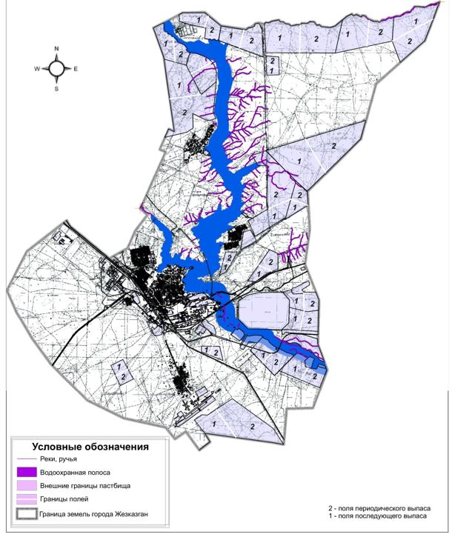

|  |  |
| --- | --- |
|  | Приложение 2 к постановлению акимата города Жезказган №04/01 от 20 февраля 2018 года |

**Схема пастбищеоборота земель запаса города Жезказган**

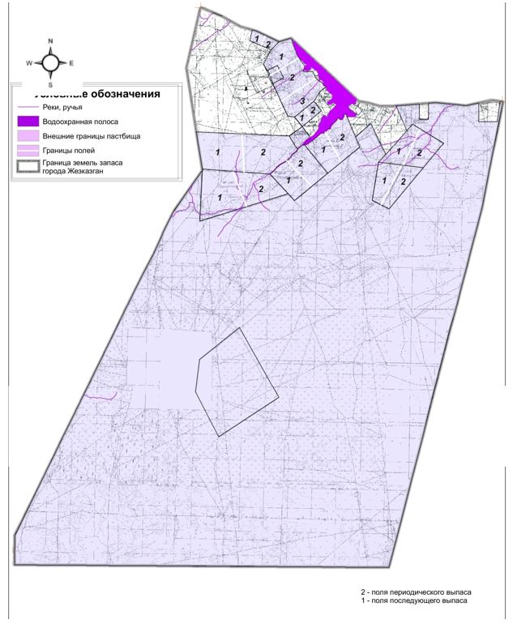

|  |  |
| --- | --- |
|  | Приложение 3 к постановлению акимата города Жезказган №04/01 от 20 февраля 2018 года |

**Схема пастбищеоборота Кенгирского округа**

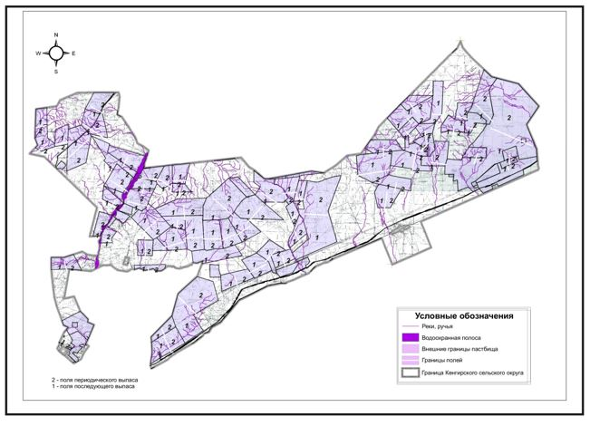

|  |  |
| --- | --- |
|  | Приложение 4 к постановлению акимата города Жезказган №04/01 от 20 февраля 2018 года |

**Схема пастбищеоборота Сарыкенгирского сельского округа**

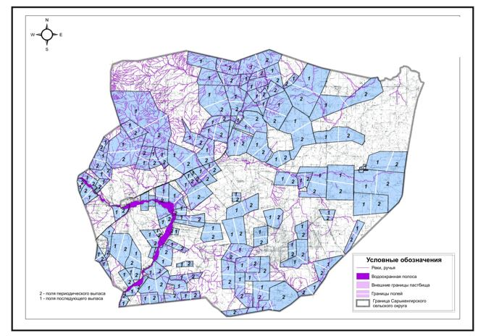

|  |  |
| --- | --- |
|  | Приложение 5 к постановлению акимата города Жезказган №04/01 от 20 февраля 2018 года |

**Схема пастбищеоборота Талапского сельского округа**

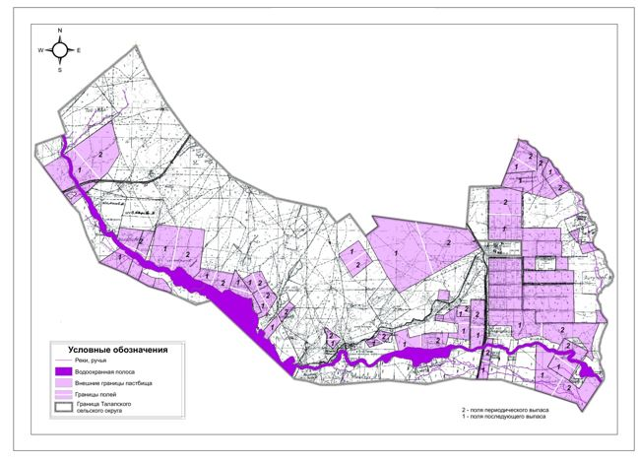

© 2012. РГП на ПХВ «Институт законодательства и правовой информации Республики Казахстан» Министерства юстиции Республики Казахстан